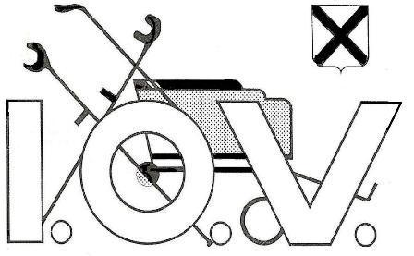

Onze website: www.iov-katwijk.com

Nieuwsbrief nr.07 2022
September/Oktober

Beste leden,

Ander nieuws:

Ledennieuws:
Personen die sinds laatste nieuwsbrief lid geworden zijn van onze Vereniging.
Dit zijn:

We heten hen dan ook van harte welkom.

Voor nu is dit een mooi moment om af te sluiten, tot snel.

Namens het bestuur,
Ina de Mooij

KvK nummer: 400446849 